ΒΟΥΛΗ ΤΩΝ ΕΛΛΗΝΩΝ ΑΠΟΣΠΑΣΜΑ
ΠΡΩΤ. Από τα επίσημα Πρακτικά της ΡΛ΄ , 20 Μαίου 1999,
ΑΡΙΘ. Συνεδρίασης της Ολομέλειας της Βουλής, στην οποία
ΔΙΕΚΠ. Ψηφίστηκε το παρακάτω σχέδιο νόμου:

Κύρωση της Σύμβασης σχετικής με την κωδική απόδοση των εγγραφών που εμφανίζονται σε ληξιαρχικά έγγραφα

Άρθρο πρώτο
Κυρώνεται και έχει την ισχύ, που ορίζει το άρθρο 28 παρ. 1 του Συντάγματος, η Σύμβαση σχετική με την κωδική απόδοση των εγγραφών που εμφανίζονται σε ληξιαρχικά έγγραφα, που υπογράφηκε στις Βρυξέλλες στις 6 Σεπτεμβρίου 1995, της οποίας το κείμενο σε πρωτότυπο στη γαλλική γλώσσα και σε μετάφραση στην ελληνική έχει ως εξής:
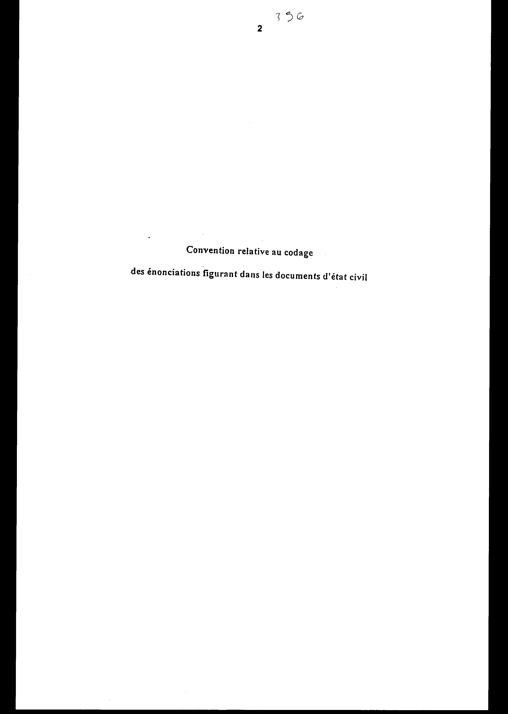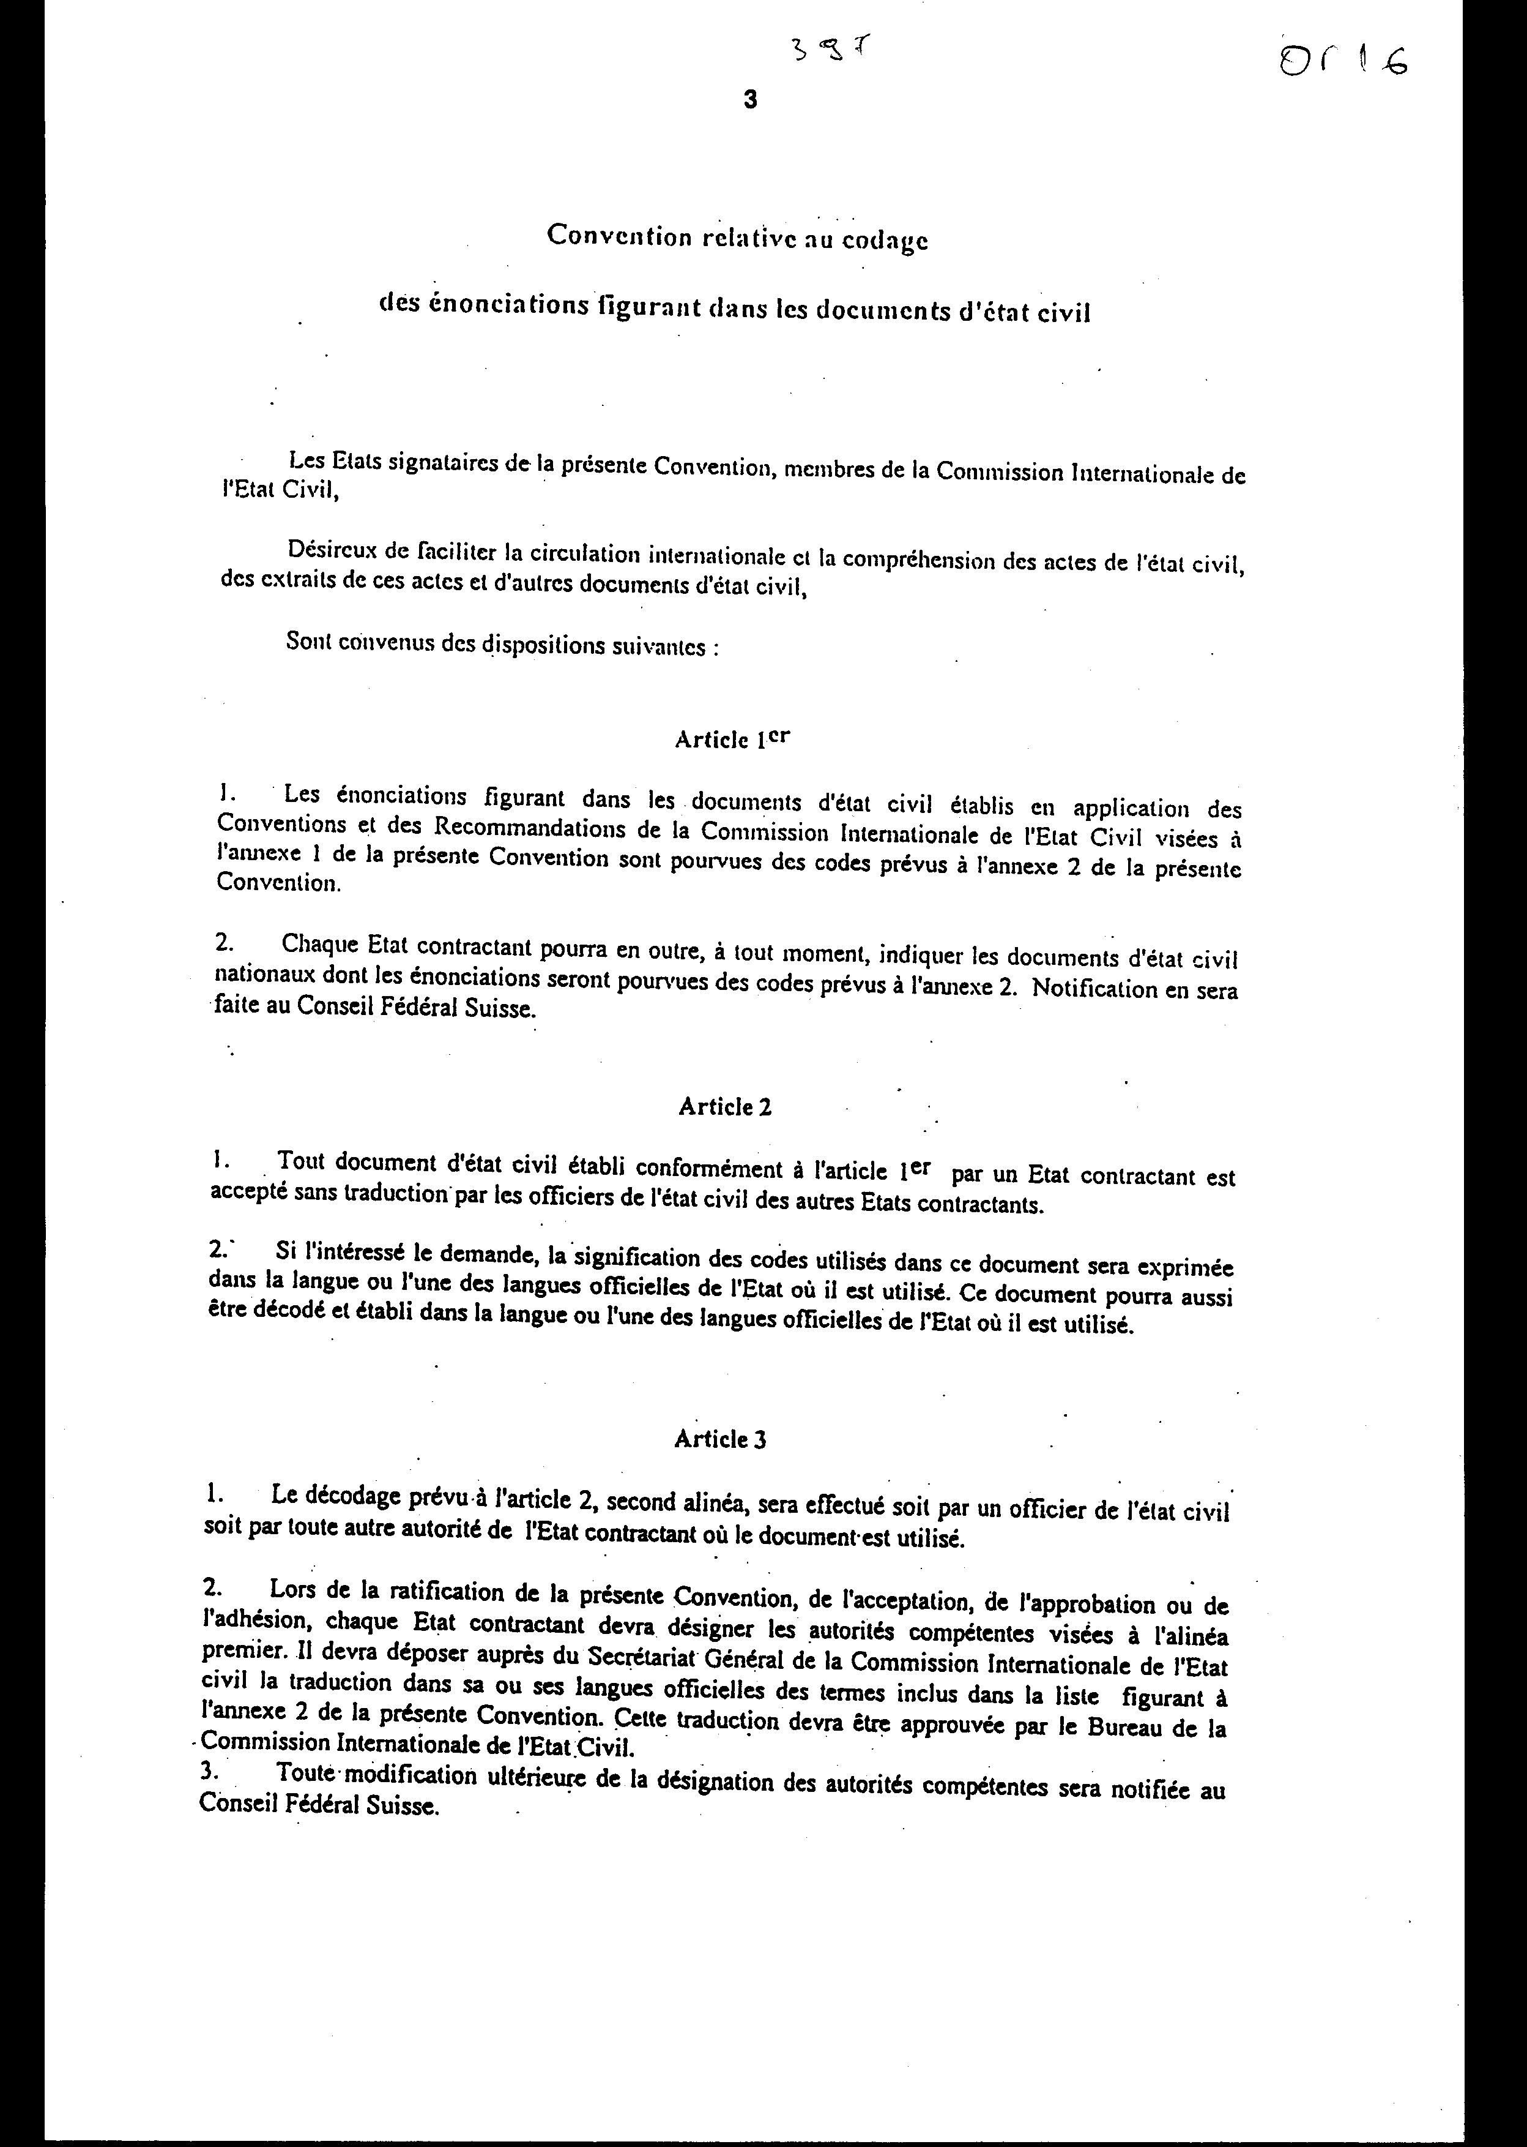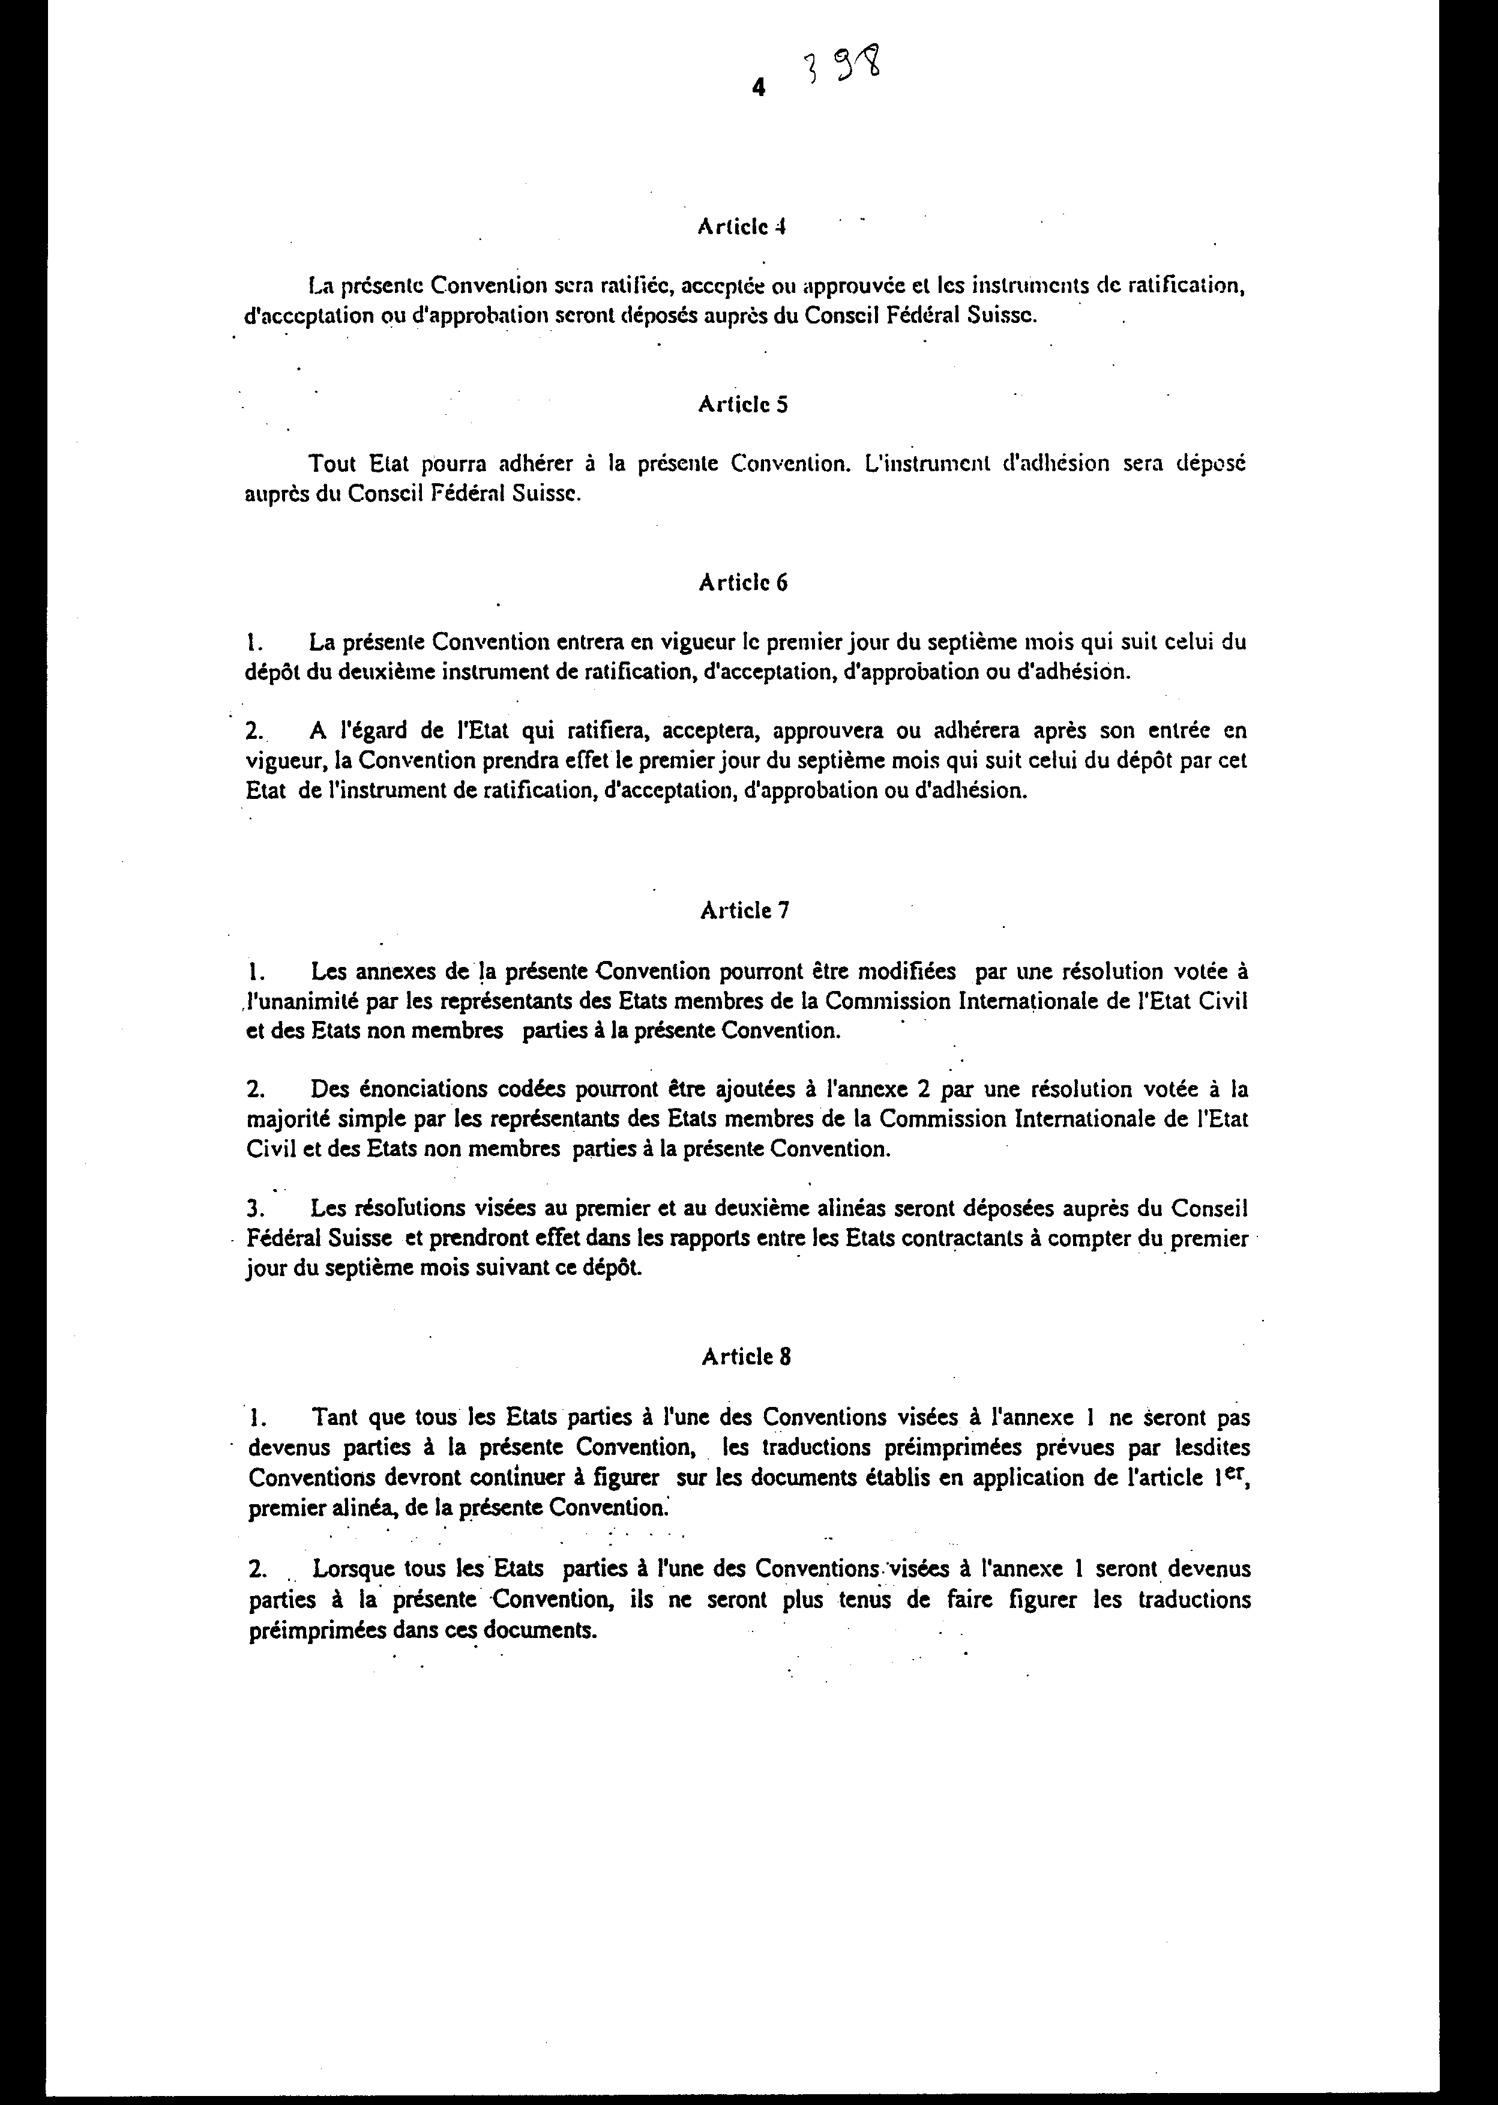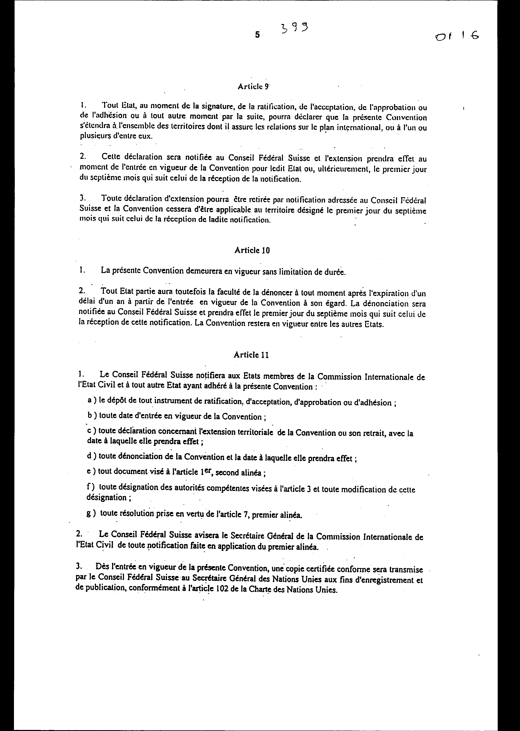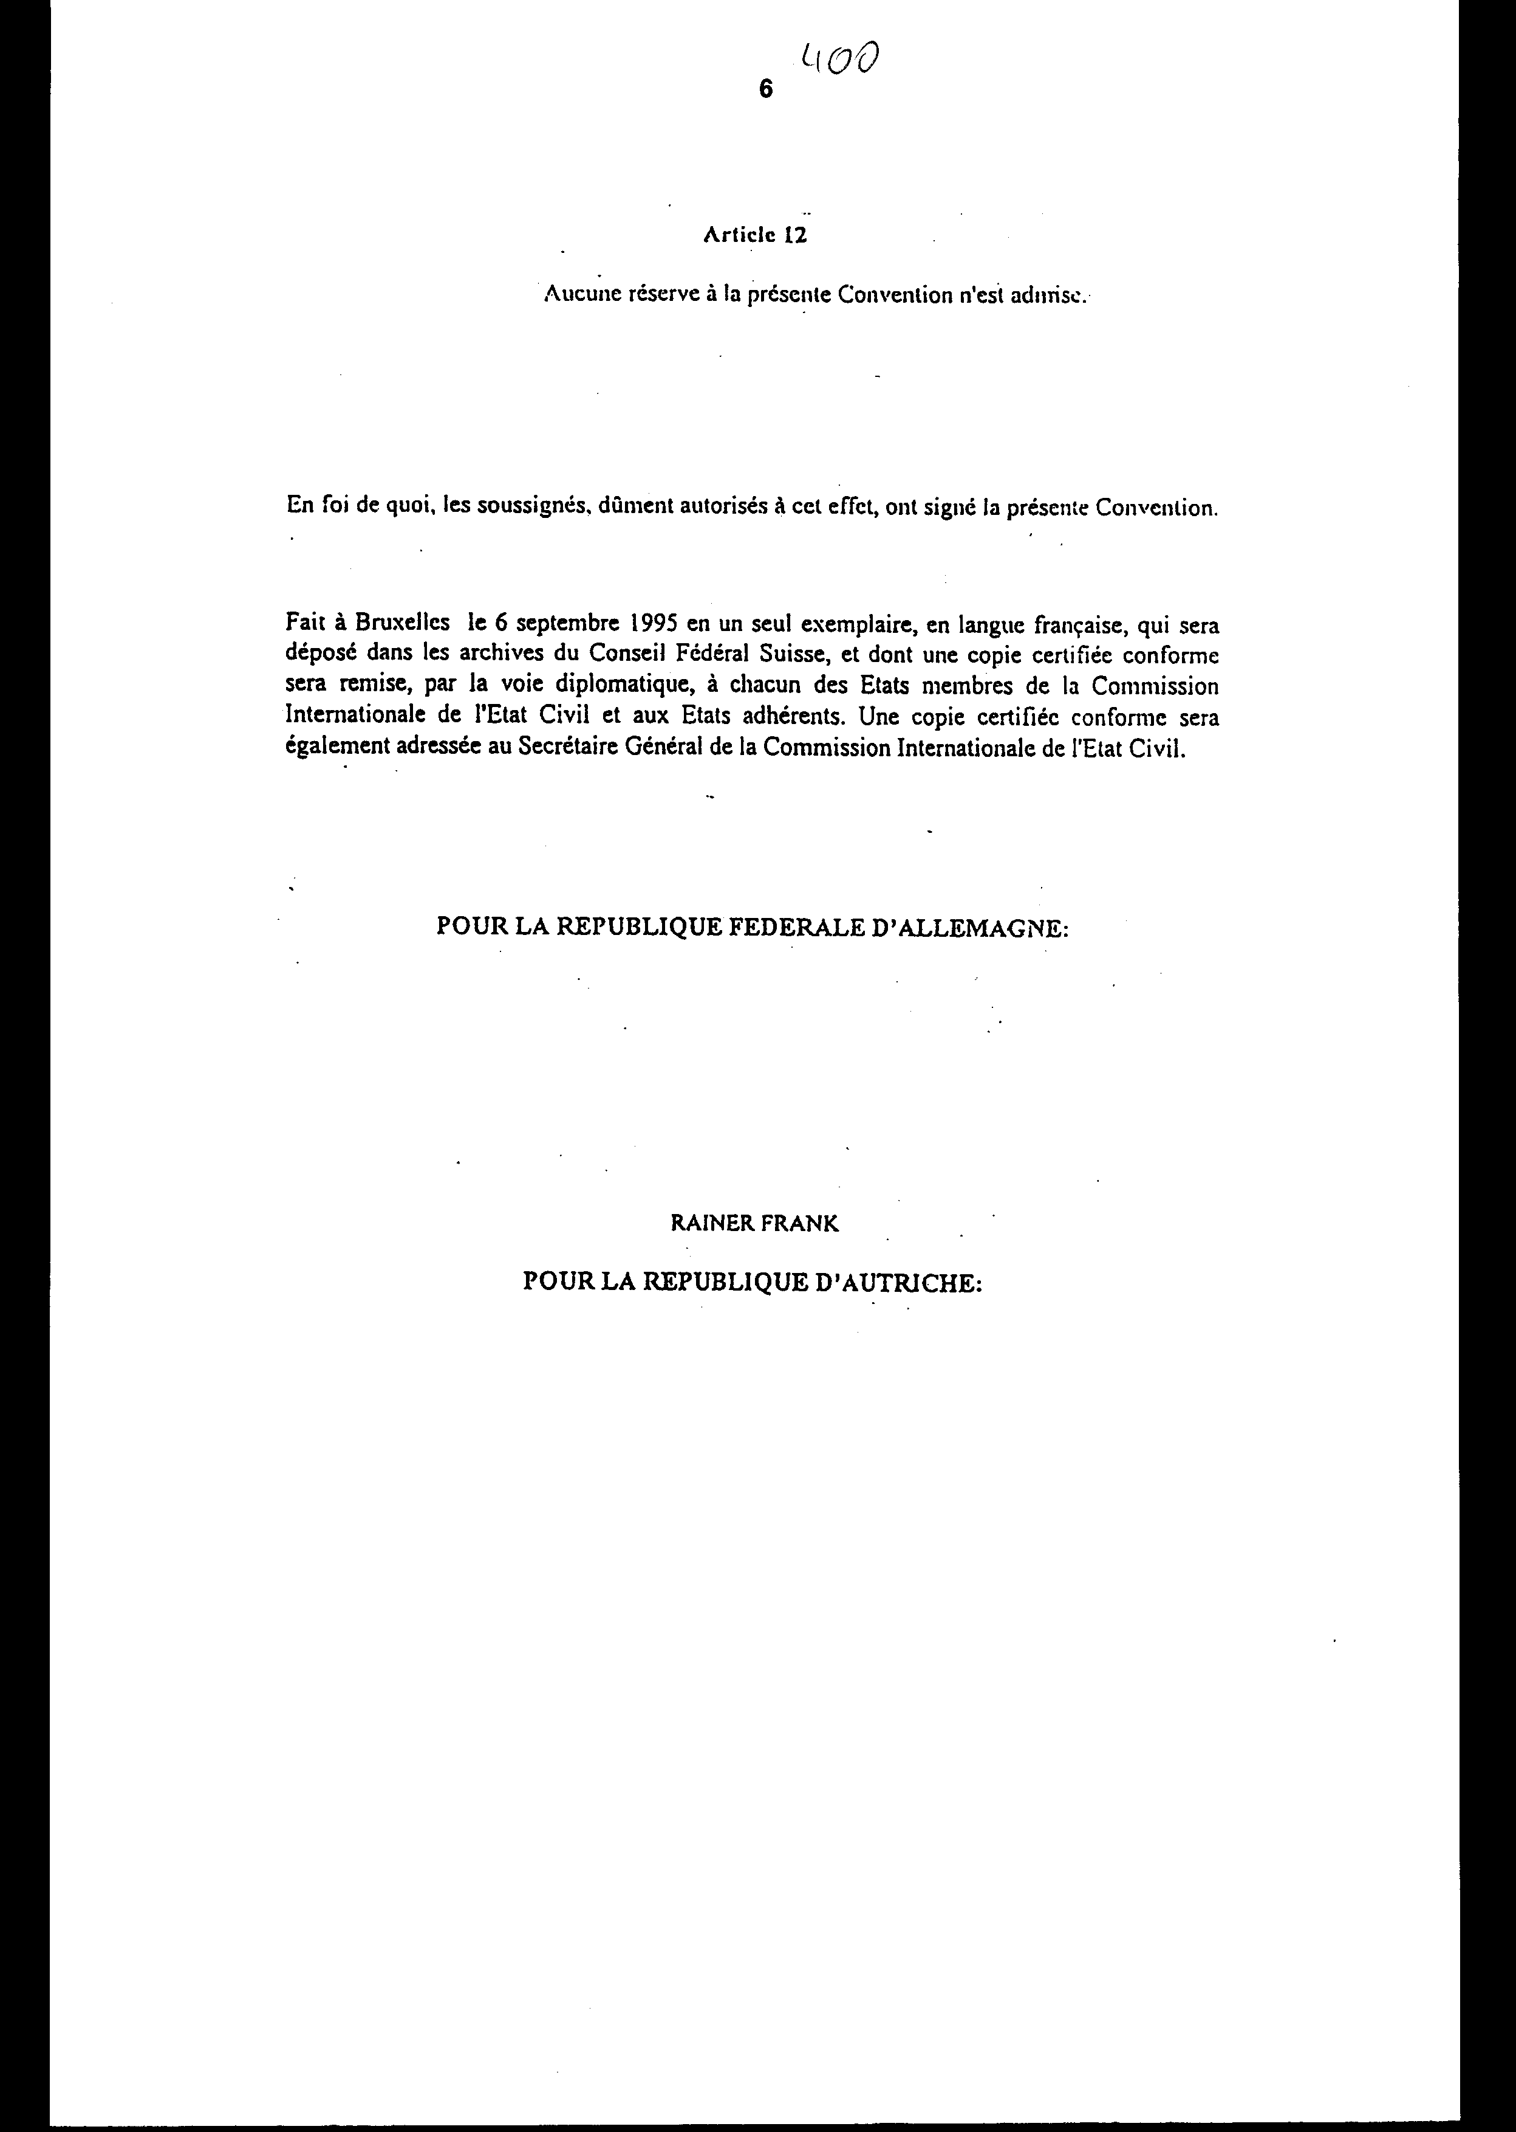
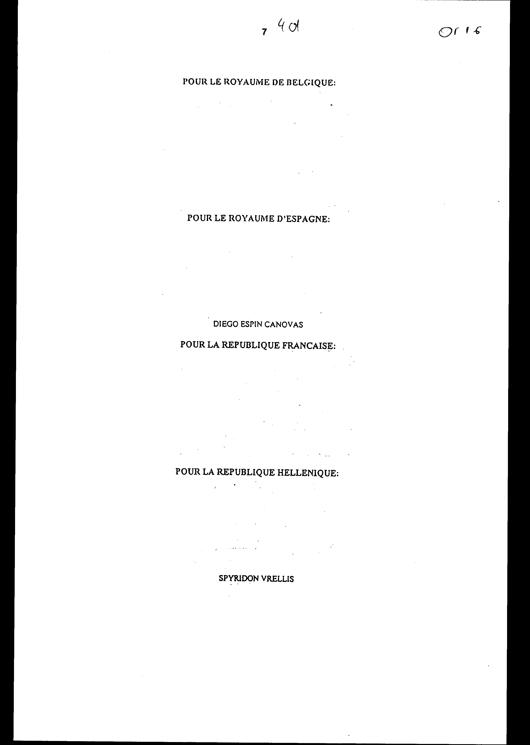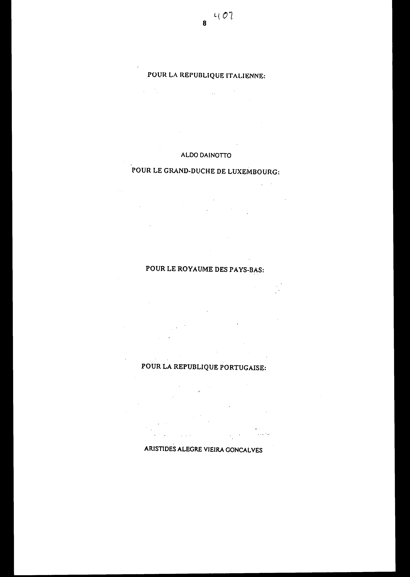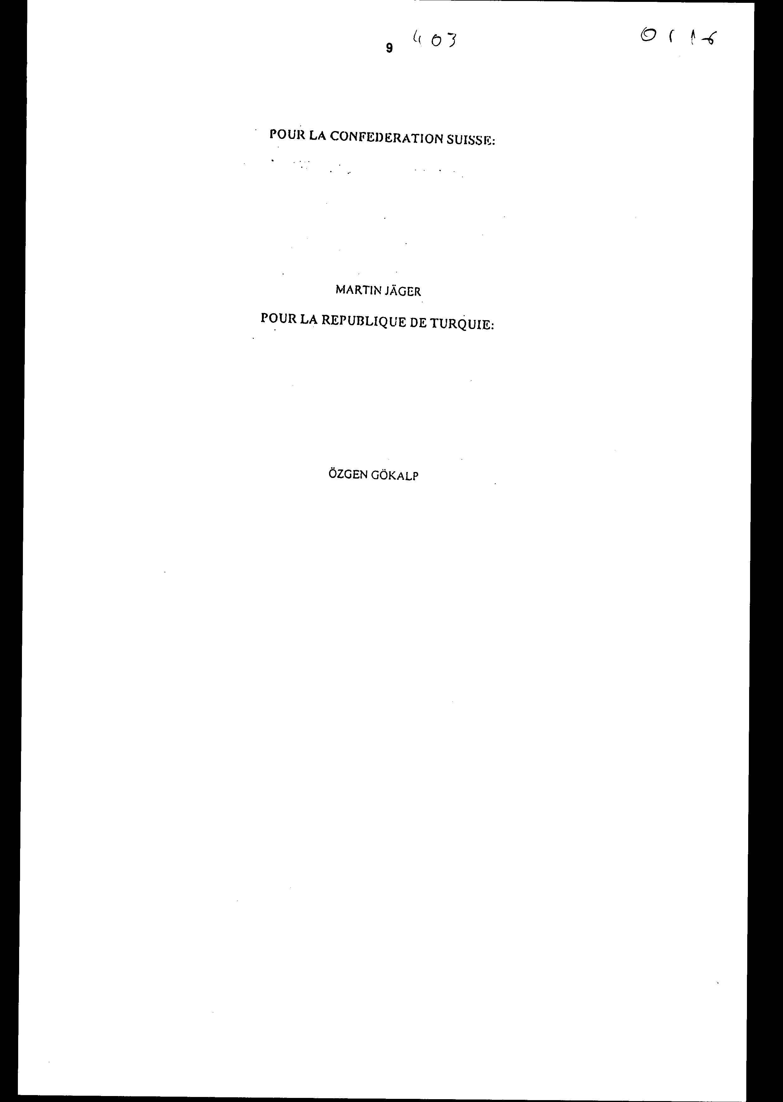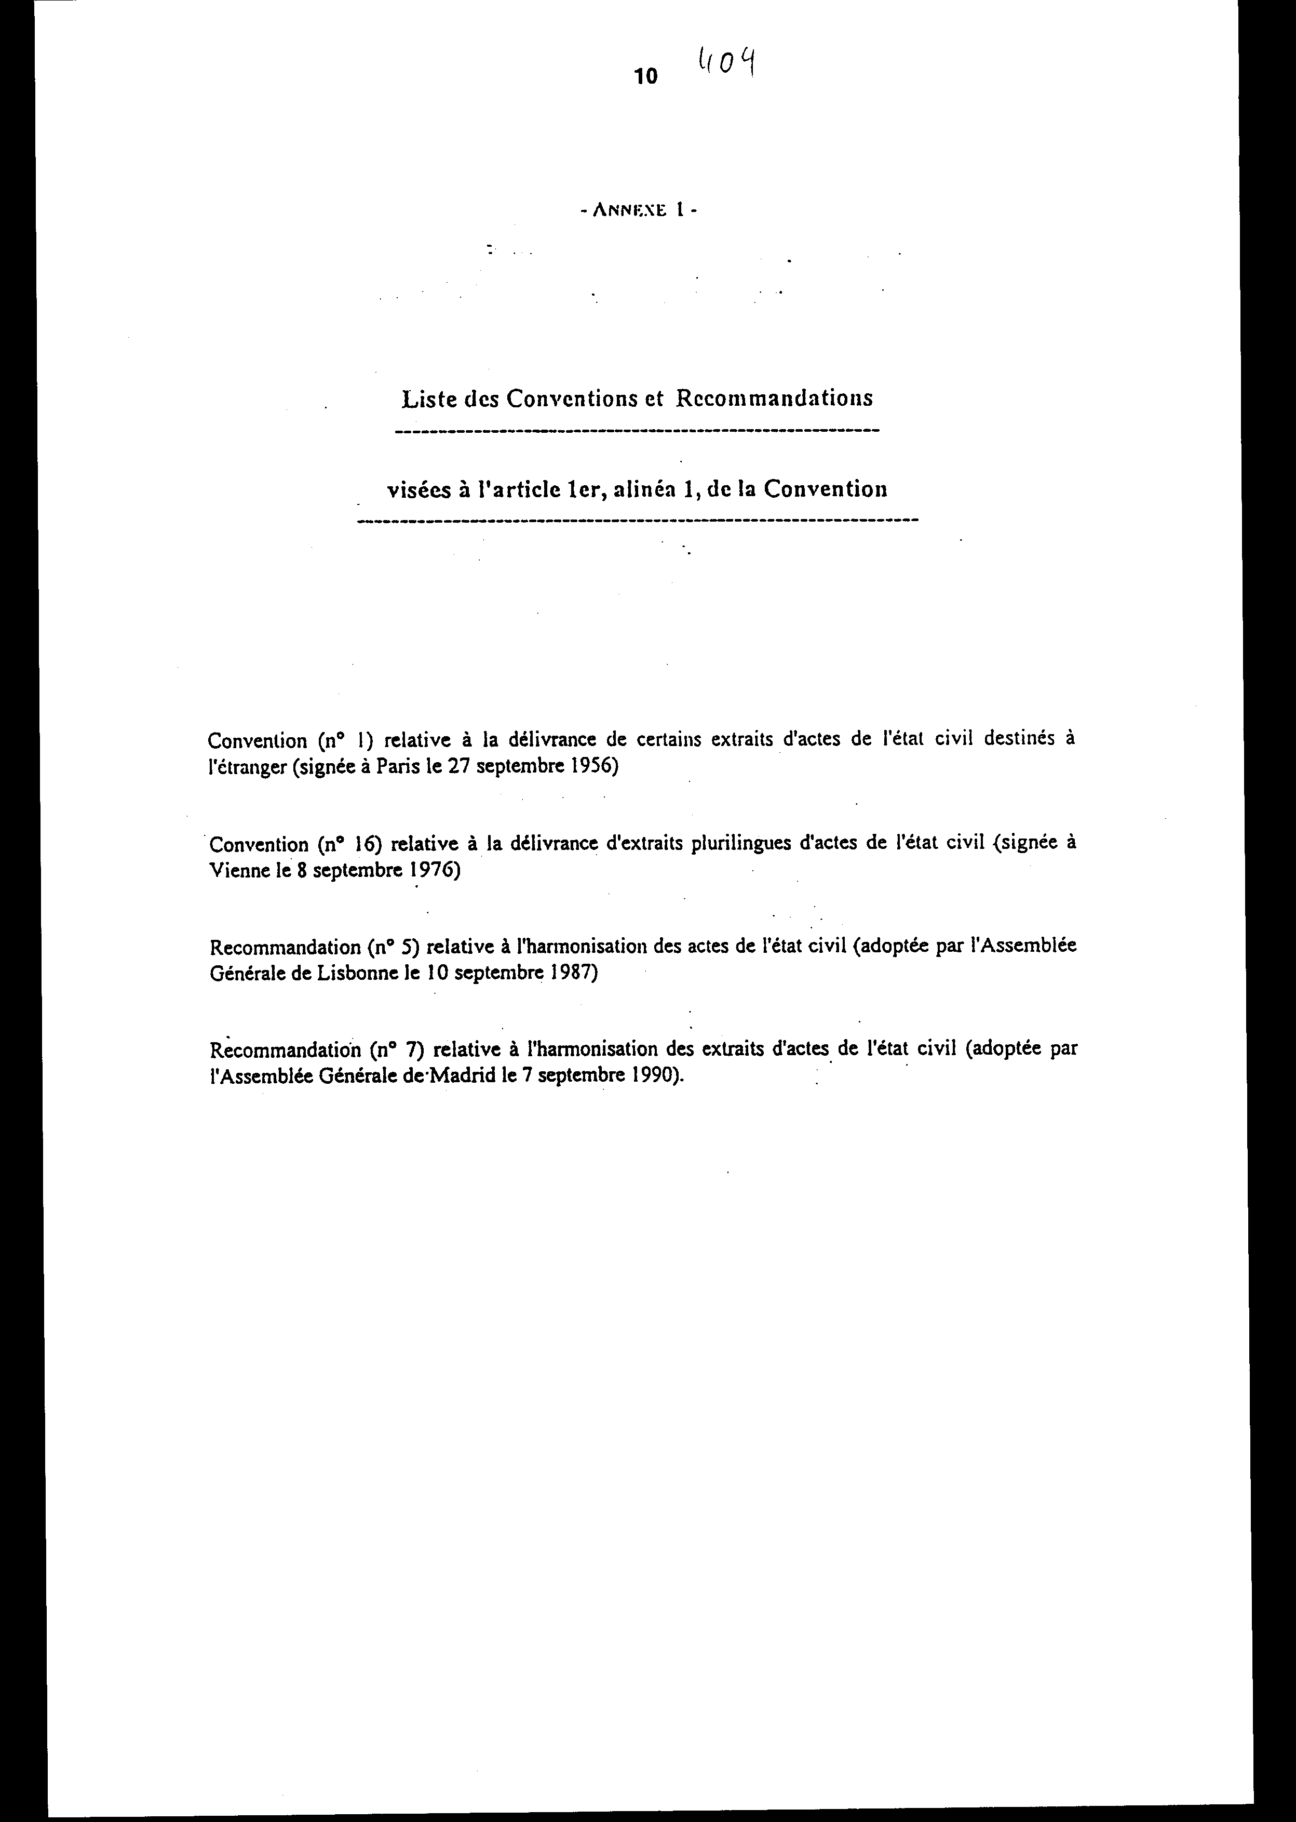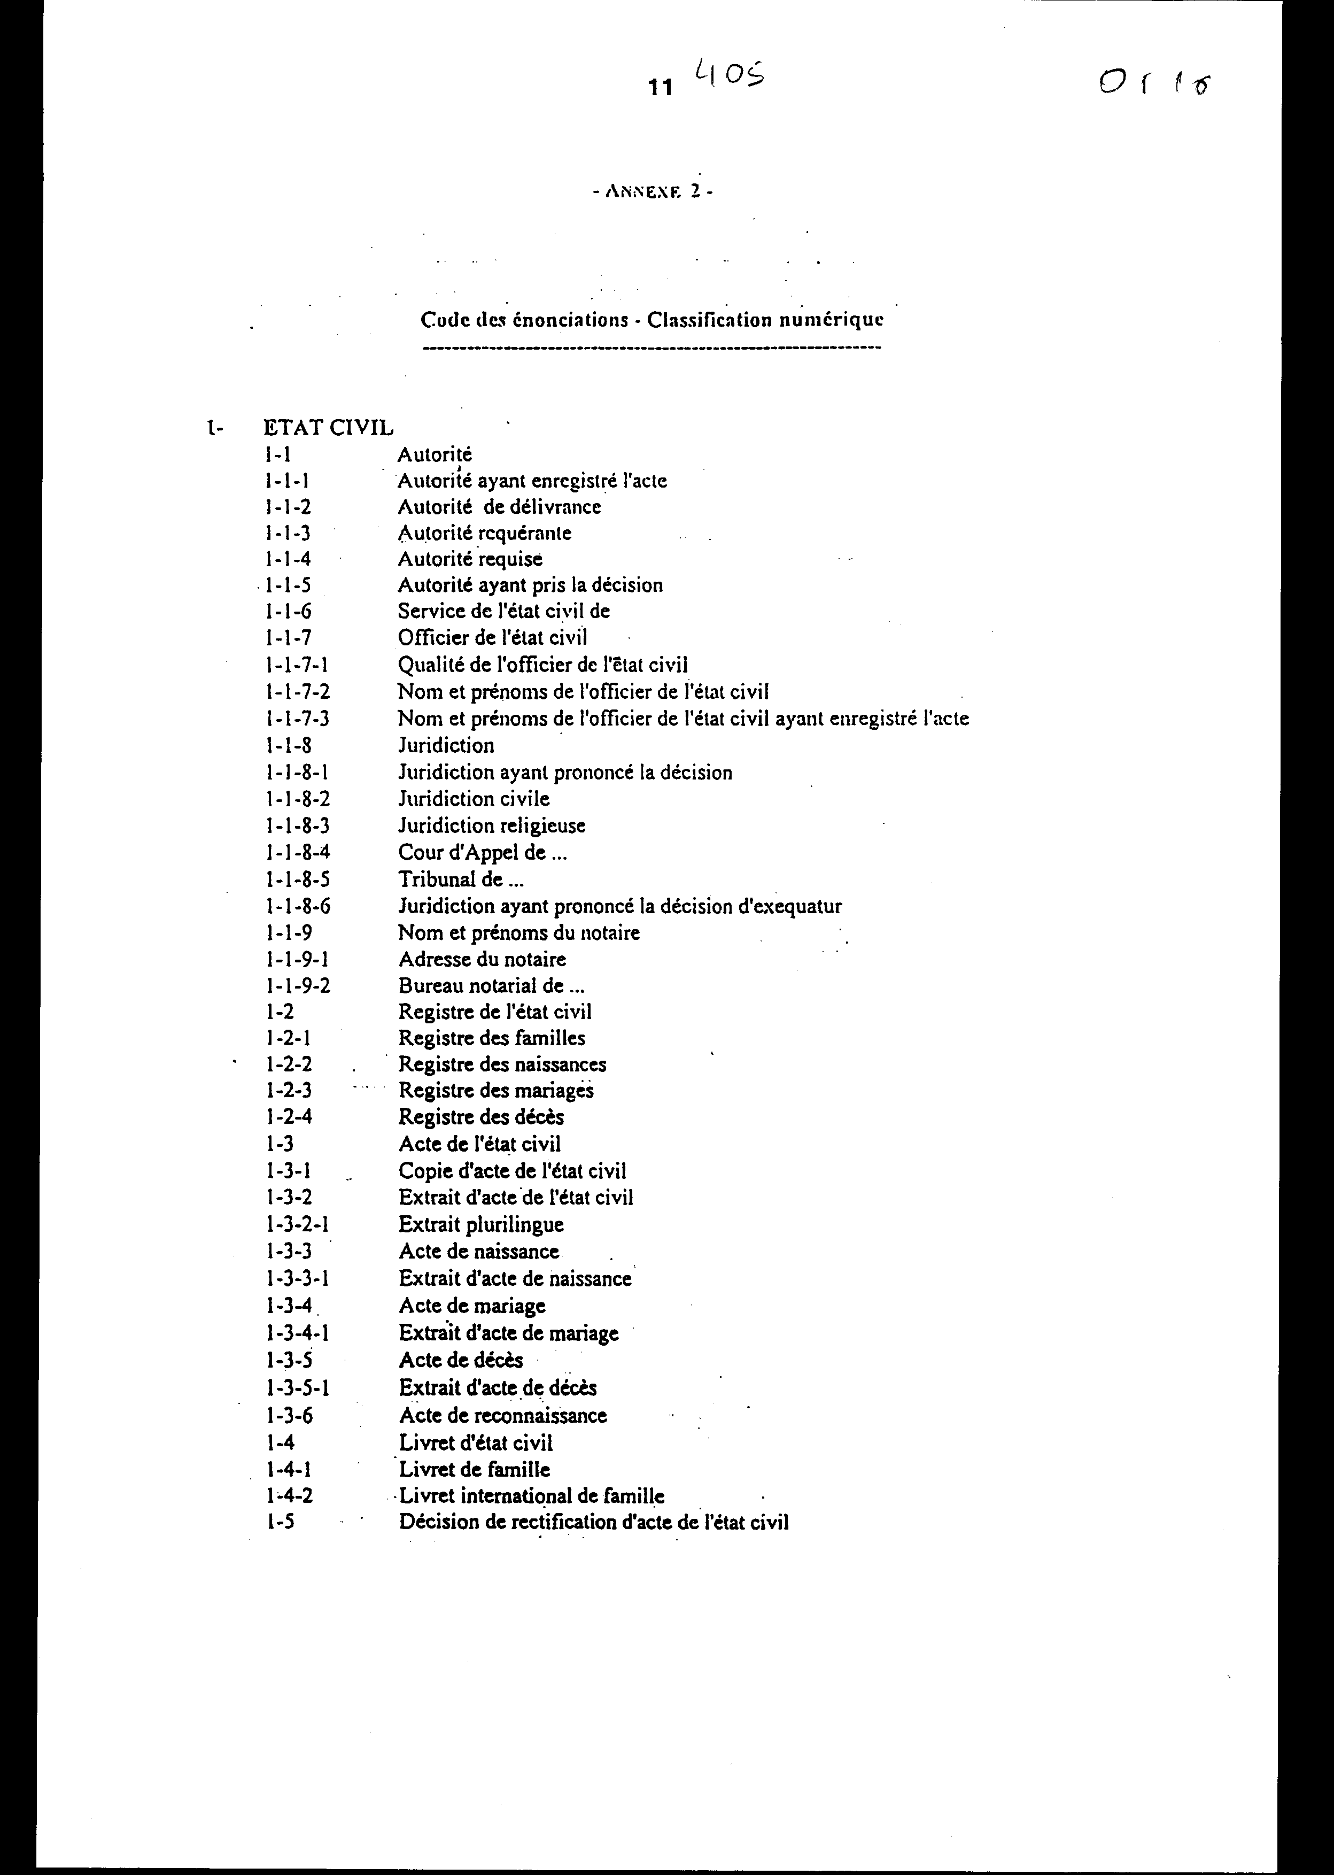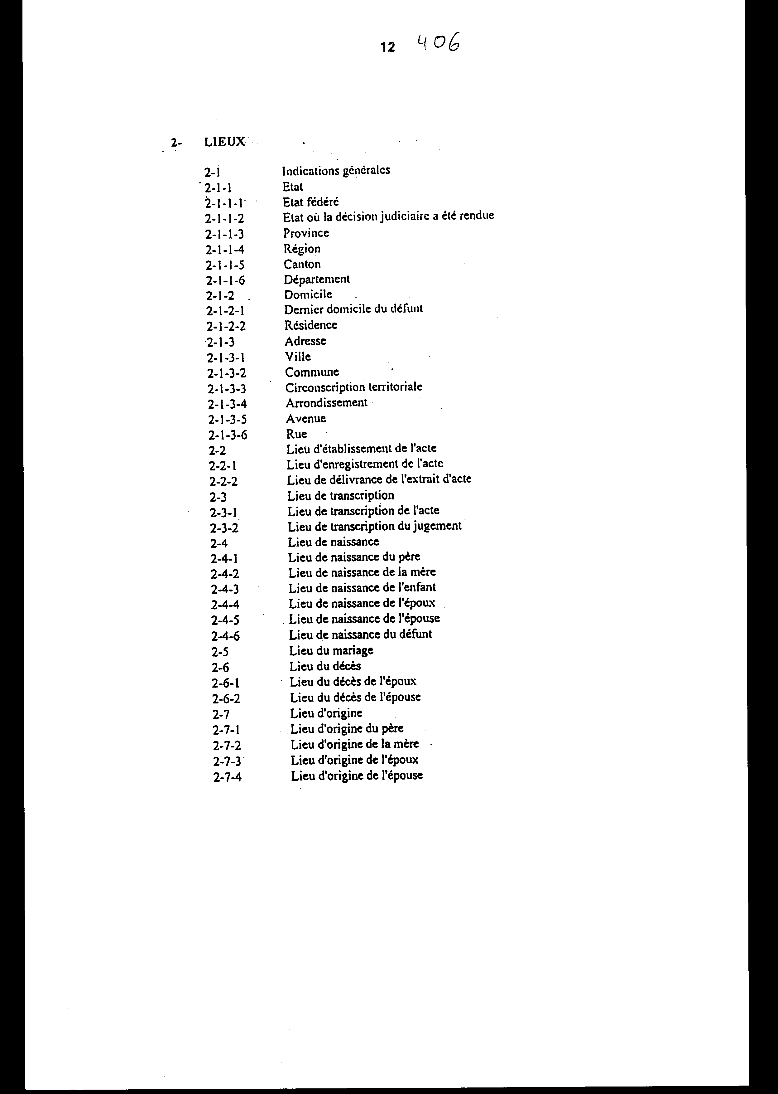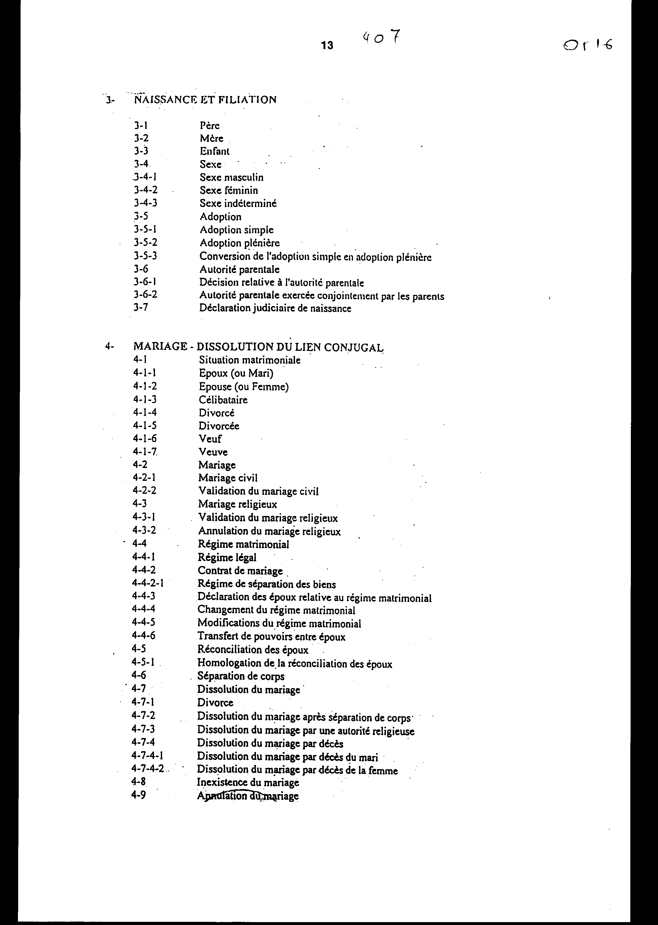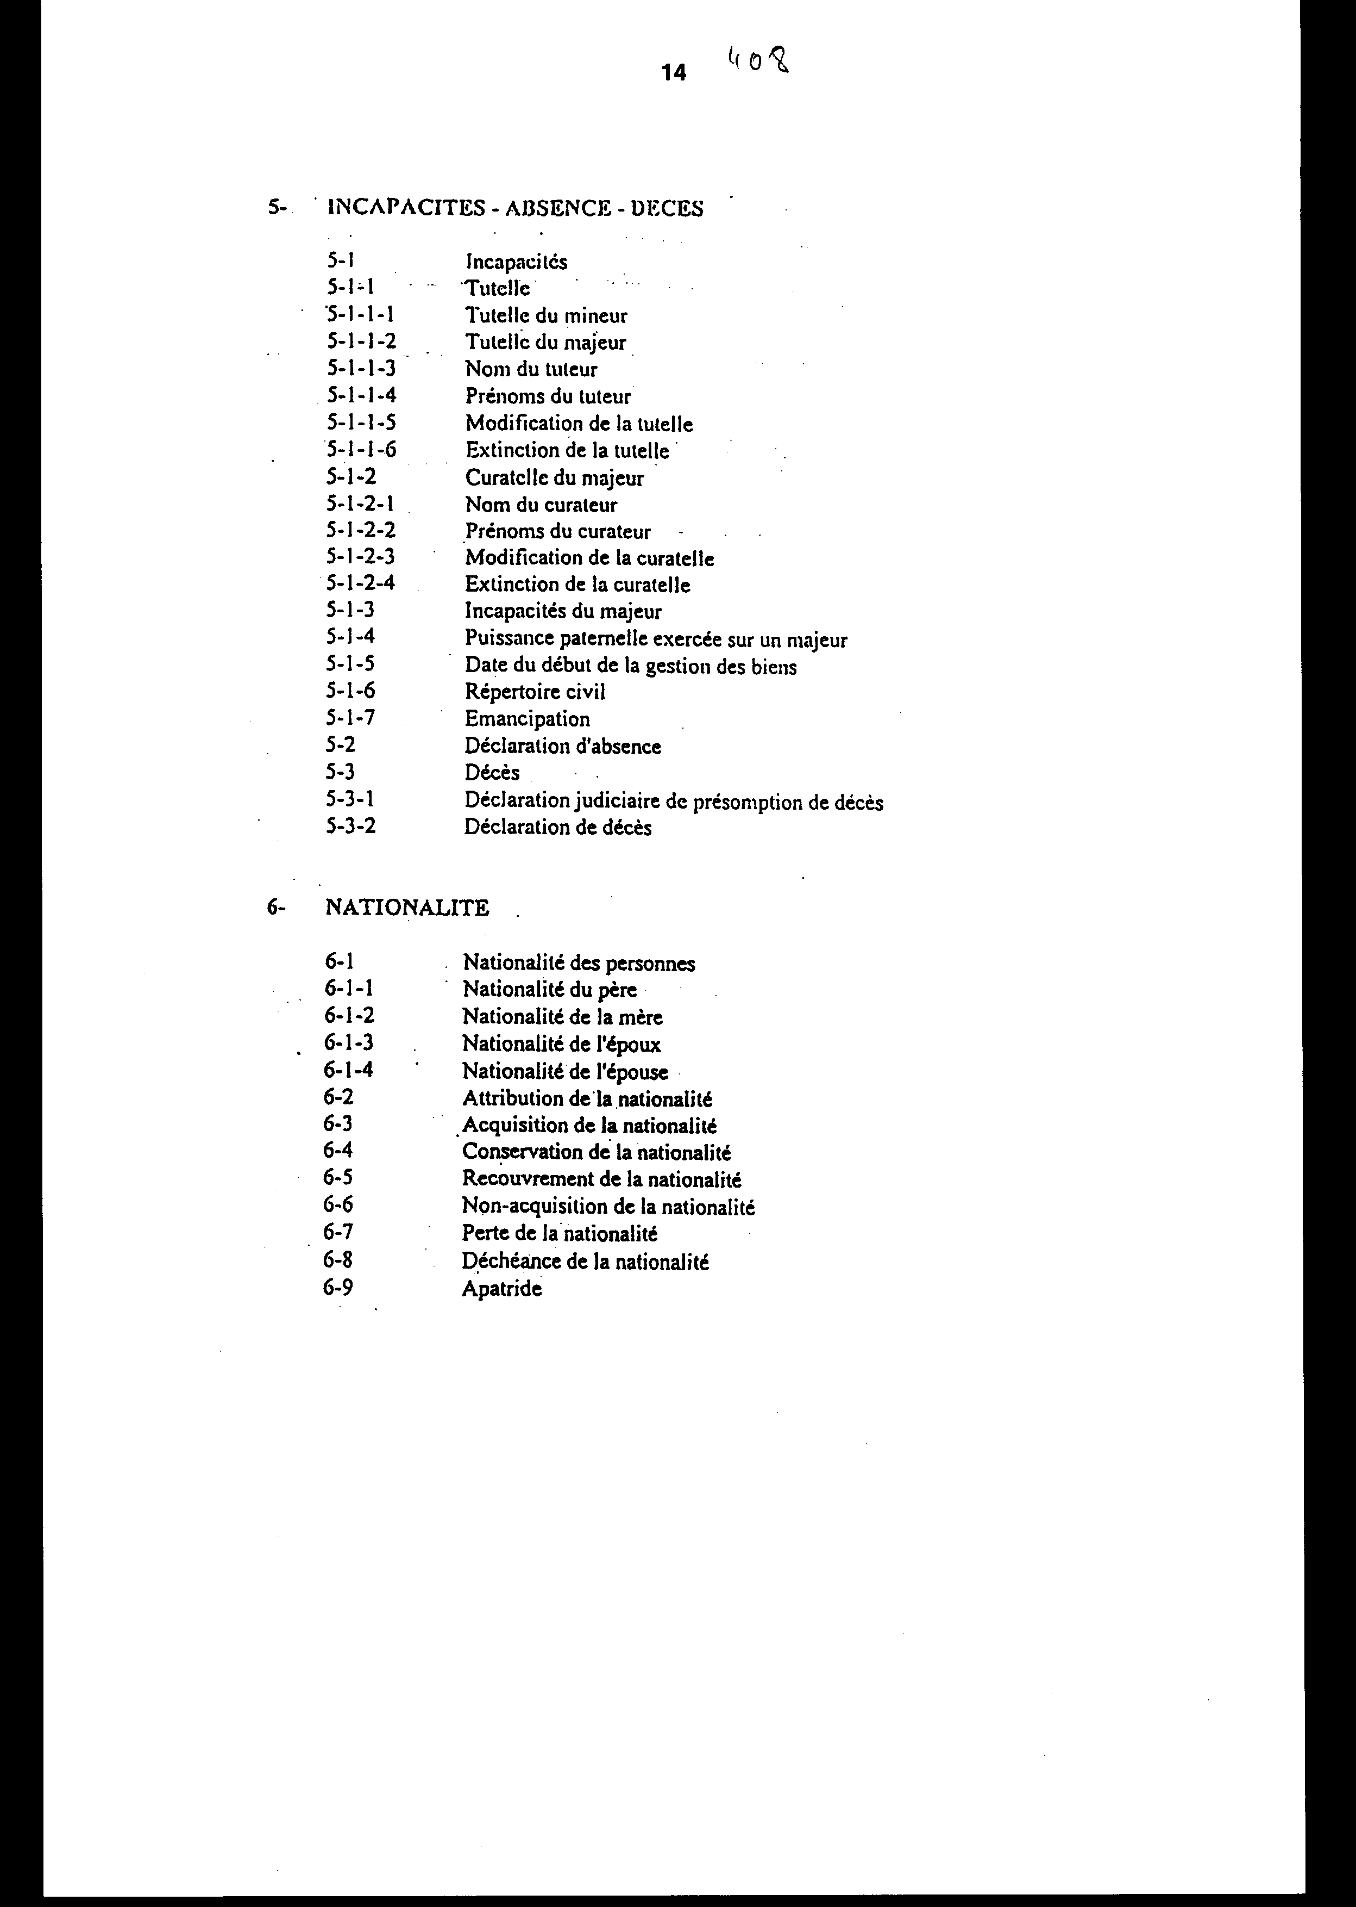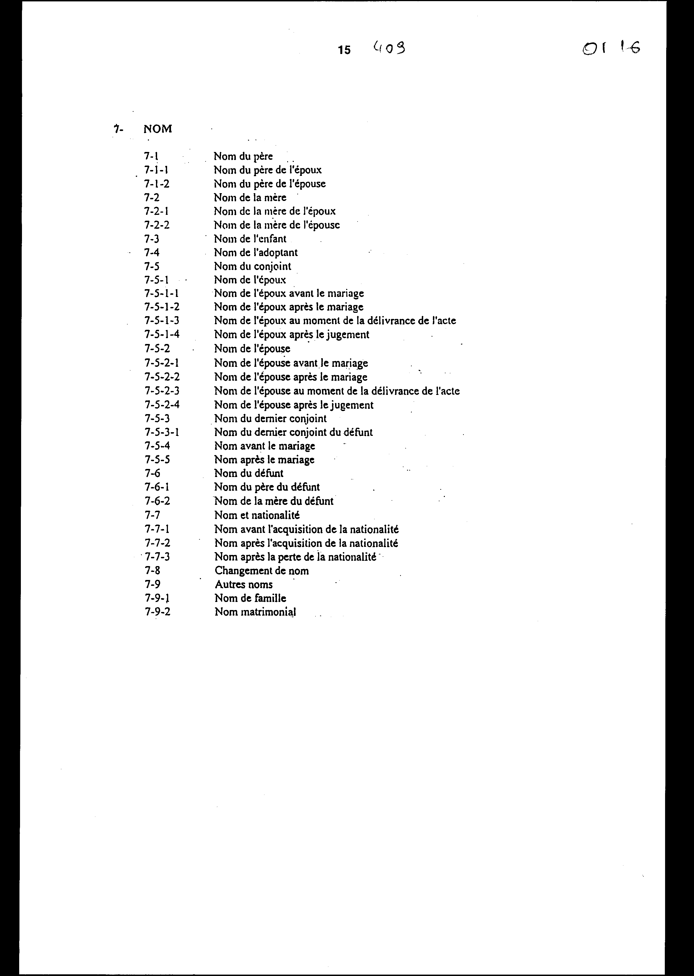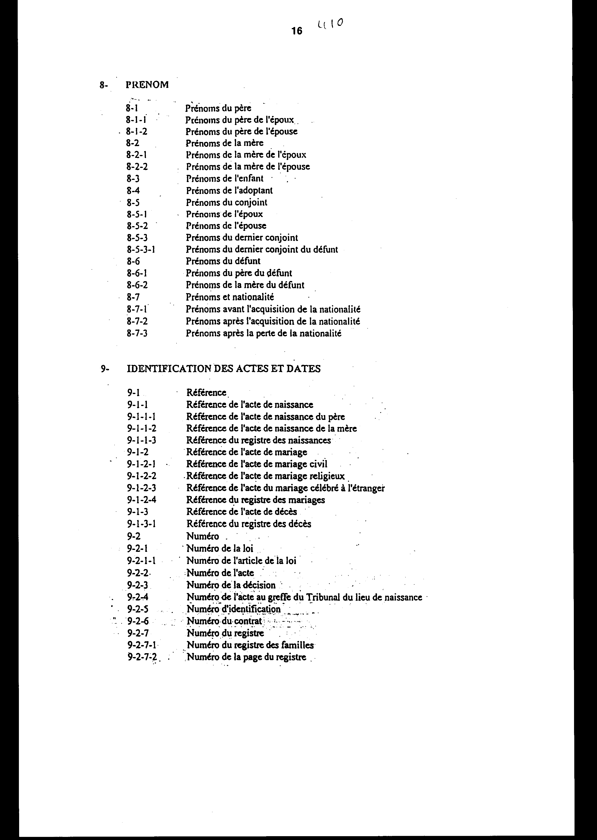
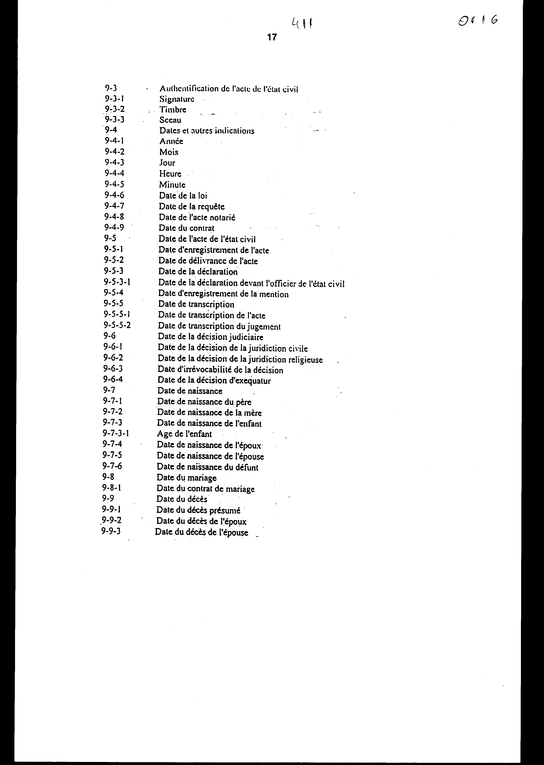

ΣΥΜΒΑΣΗ ΣΧΕΤΙΚΗ ΜΕ ΤΗΝ ΚΩΔΙΚΗ ΑΠΟΔΟΣΗ
ΤΩΝ ΕΓΓΡΑΦΩΝ ΠΟΥ ΕΜΦΑΝΙΖΟΝΤΑΙ
ΣΕ ΛΗΞΙΑΡΧΙΚΑ ΕΓΓΡΑΦΑ
Τα Κράτη που υπογράφουν την παρούσα Σύμβαση, μέλη της Διεθνούς Επιτροπής Προσωπικής Κατάστασης,

ΣΤΗΝ ΕΠΙΘΥΜΙΑ ΤΟΥΣ ΝΑ ΔΙΕΥΚΟΛΥΝΟΥΝ τη διεθνή διακίνηση και κατανόηση των ληξιαρχικών πράξεων, των αποσπασμάτων των πράξεων αυτών και άλλων ληξιαρχικών εγγράφων,

ΣΥΝΑΠΟΦΑΣΙΣΑΝ τις ακόλουθες διατάξεις:

Άρθρο πρώτο
1. Οι εγγραφές που εμφανίζονται στα ληξιαρχικά έγγραφα και έχουν συνταχθεί κατ' εφαρμογή των Συμβάσεων και των Συστάσεων της Διεθνούς Επιτροπής Προσωπικής Κατάστασης που αναφέρονται στο Παράρτημα 1 της παρούσας Σύμβασης είναι εφοδιασμένες με τους κωδικούς αριθμούς που προβλέπονται στο Παράρτημα 2 της παρούσας Σύμβασης.
2. Κάθε Συμβαλλόμενο Κράτος θα μπορεί επιπλέον, σε κάθε στιγμή, να υποδείξει τα εθνικά ληξιαρχικά έγγραφα των οποίων οι εγγραφές θα είναι εφοδιασμένες με τους κωδικούς αριθμούς που προβλέπονται στο Παράρτημα 2. Η υπόδειξη θα γνωστοποιείται στο Ελβετικό Ομοσπονδιακό Συμβούλιο.

Άρθρο 2
1. Κάθε ληξιαρχικό έγγραφο που έχει συνταχθεί σύμφωνα με το άρθρο πρώτο από ένα Συμβαλλόμενο Κράτος γίνεται δεκτό χωρίς μετάφραση από τα όργανα του ληξιαρχείου των άλλων Συμβαλλόμενων Κρατών.
2. Εάν ο ενδιαφερόμενος το ζητήσει, η έννοια των κωδικών αριθμών που χρησιμοποιούνται σε αυτό το ληξιαρχικό έγγραφο θα διατυπώνεται στην επίσημη ή σε μία από τις επίσημες γλώσσες του Κράτους όπου χρησιμοποιείται. Αυτό το ληξιαρχικό έγγραφο μπορεί επίσης να αποκωδικοποιηθεί και να συνταχθεί στην επίσημη ή σε μία από τις επίσημες γλώσσες του Κράτους όπου χρησιμοποιείται.

Άρθρο 3
1. Η αποκωδικοποίηση που προβλέπεται στο άρθρο 2, δεύτερη παράγραφος, θα γίνει είτε από όργανο του ληξιαρχείου είτε από κάποιαν άλλη Αρχή του Συμβαλλόμενου Κράτους όπου το έγγραφο χρησιμοποιείται.
2. Κατά την κύρωση της παρούσας Σύμβασης, την αποδοχή, την έγκριση ή την προσχώρηση κάθε Συμβαλλόμενου Κράτους θα οφείλει να υποδείξει τις αρμόδιες Αρχές στις οποίες αναφέρεται η πρώτη παράγραφος. Θα οφείλει να καταθέσει στη Γενική Γραμματεία της Διεθνούς Επιτροπής Προσωπικής Κατάστασης τη μετάφραση στη ή στις επίσημες γλώσσες του, των όρων που περιέχονται στον κατάλογο του Παραρτήματος 2 της παρούσας Σύμβασης. Η μετάφραση αυτή θα πρέπει να εγκριθεί από το Γραφείο της Διεθνούς Επιτροπής Προσωπικής Κατάστασης.
3. Κάθε μεταγενέστερη τροποποίηση στην υπόδειξη των αρμόδιων Αρχών θα γνωστοποιείται στο Ελβετικό Ομοσπονδιακό Συμβούλιο.

Άρθρο 4
Η παρούσα Σύμβαση θα κυρωθεί, θα γίνει αποδεκτή, θα εγκριθεί και τα έγγραφα της κύρωσης, της αποδοχής ή της έγκρισης θα κατατεθούν στο Ελβετικό Ομοσπονδιακό Συμβούλιο.

Άρθρο 5
Κάθε Κράτος θα μπορεί να προσχωρήσει στην παρούσα Σύμβαση. Το έγγραφο προσχώρησης θα κατατεθεί στο Ελβετικό Ομοσπονδιακό Συμβούλιο.

Άρθρο 6
1. Η παρούσα Σύμβαση θα τεθεί σε ισχύ την πρώτη ημέρα του έβδομου μήνα που ακολουθεί το μήνα της κατάθεσης του δεύτερου εγγράφου κύρωσης, αποδοχής, έγκρισης ή προσχώρησης.
2. Για το Κράτος που θα κυρώσει, θα αποδεχθεί, θα εγκρίνει ή θα προσχωρήσει μετά την έναρξη ισχύος της, η Σύμβαση θα αποκτήσει ενέργεια, την πρώτη ημέρα του έβδομου μήνα που ακολουθεί το μήνα της κατάθεσης από το Κράτος αυτό του εγγράφου κύρωσης, αποδοχής, έγκρισης ή προσχώρησης.

Άρθρο 7
1. Τα Παραρτήματα της παρούσας Σύμβασης θα μπορούν να τροποποιούνται με παμψηφεί απόφαση των αντιπροσώπων των Κρατών-Μελών της Διεθνούς Επιτροπής Προσωπικής Κατάστασης και των Κρατών που δεν είναι μέλη αλλά μετέχουν στην παρούσα Σύμβαση.
2. Εγγραφές με κωδική απόδοση θα μπορούν να προστεθούν στο Παράρτημα 2 με απόφαση ψηφισμένη από την απλή πλειοψηφία των αντιπροσώπων των Κρατών-Μελών της Διεθνούς Επιτροπής Προσωπικής Κατάστασης και των Κρατών που δεν είναι μέλη αλλά μετέχουν στην παρούσα Σύμβαση.
3. Οι αποφάσεις που αναφέρονται στην πρώτη και τη δεύτερη παράγραφο θα κατατίθενται στο Ελβετικό Ομοσπονδιακό Συμβούλιο και θα αποκτούν ενέργεια στις σχέσεις μεταξύ των Συμβαλλόμενων Κρατών από την πρώτη ημέρα του έβδομου μήνα που ακολουθεί την κατάθεση αυτή.

Άρθρο 8
1. Εφόσον όλα τα Κράτη που μετέχουν σε μία από τις Συμβάσεις που αναφέρονται στο Παράρτημα 1 δεν θα μετέχουν στην παρούσα Σύμβαση, οι προεκτυπωμένες μεταφράσεις που προβλέπονται από τις Συμβάσεις αυτές θα πρέπει να εξακολουθούν να εμφανίζονται στα έγγραφα που έχουν συνταχθεί κατ' εφαρμογή του πρώτου άρθρου της παρούσας Σύμβασης.
2. Όταν όλα τα Κράτη που μετέχουν σε μια από τις Συμβάσεις που αναφέρονται στο Παράρτημα 1 θα μετέχουν στην παρούσα Σύμβαση, δεν θα είναι πια υποχρεωμένα να εμφανίζουν τις προεκτυπωμένες μεταφράσεις στα έγγραφα αυτά.

Άρθρο 9
1. Κάθε Κράτος, κατά τη στιγμή της υπογραφής, της κύρωσης, της αποδοχής, της έγκρισης ή της προσχώρησης ή κατά οποιαδήποτε άλλη στιγμή κατόπιν, θα μπορεί να δηλώνει ότι η παρούσα Σύμβαση θα εκτείνεται στο σύνολο των εδαφών των οποίων χειρίζεται τις σχέσεις στο διεθνές επίπεδο ή σε ένα ή σε περισσότερα από τα εδάφη αυτά.
2. Η δήλωση αυτή θα γνωστοποιείται στο Ελβετικό Ομοσπονδιακό Συμβούλιο και θα αποκτά ενέργεια τη στιγμή της έναρξης ισχύος της Σύμβασης για το Κράτος αυτό ή, κατόπιν, την πρώτη ημέρα του έβδομου μήνα που ακολουθεί το μήνα της λήψης της γνωστοποίησης.
3. Κάθε δήλωση επέκτασης θα μπορεί να αποσύρεται με γνωστοποίηση προς το Ελβετικό Ομοσπονδιακό Συμβούλιο και η Σύμβαση θα παύει να εφαρμόζεται στο έδαφος που υποδεικνύεται την πρώτη ημέρα του έβδομου μήνα που ακολουθεί το μήνα της λήψης αυτής της γνωστοποίησης.

Άρθρο 10
1. Η παρούσα Σύμβαση θα διατηρηθεί σε ισχύ χωρίς περιορισμό διάρκειας.
2. Κάθε Κράτος που μετέχει θα έχει πάντως τη δυνατότητα να την καταγγείλει σε κάθε στιγμή μετά την εκπνοή προθεσμίας ενός έτους από την έναρξη της ισχύος της Σύμβασης απέναντί του. Η καταγγελία θα γνωστοποιηθεί στο Ελβετικό Ομοσπονδιακό Συμβούλιο και θα αποκτήσει ενέργεια την πρώτη ημέρα του έβδομου μήνα που ακολουθεί το μήνα της λήψης της γνωστοποίησης αυτής. Η Σύμβαση θα μείνει σε ισχύ μεταξύ των άλλων Κρατών.

Άρθρο 11
1. Το Ελβετικό Ομοσπονδιακό Συμβούλιο θα γνωστοποιεί στα Κράτη-Μέλη της Διεθνούς Επιτροπής Προσωπικής Κατάστασης και σε κάθε άλλο Κράτος που έχει προσχωρήσει στην παρούσα Σύμβαση:
α) την κατάθεση κάθε εγγράφου κύρωσης, αποδοχής, έγκρισης ή προσχώρησης
β) κάθε ημερομηνία έναρξης ισχύος της Σύμβασης
γ) κάθε δήλωση σχετική με την εδαφική επέκταση της Σύμβασης ή την απόσυρσή της, με την ημερομηνία κατά την οποία αυτή θα αποκτήσει ενέργεια
δ) κάθε καταγγελία της Σύμβασης και την ημερομηνία κατά την οποία αυτή θα αποκτήσει ενέργεια
ε) κάθε έγγραφο αναφερόμενο στο πρώτο άρθρο, δεύτερη παράγραφος
στ) κάθε υπόδειξη των αρμόδιων Αρχών των αναφερομένων στο άρθρο 3 και κάθε τροποποίηση αυτής της υπόδειξης
ζ) κάθε απόφαση που πάρθηκε κατά το άρθρο 7, πρώτη παράγραφος.
2. Το Ελβετικό Ομοσπονδιακό Συμβούλιο θα ειδοποιεί το Γενικό Γραμματέα της Διεθνούς Επιτροπής Προσωπικής Κατάστασης για κάθε γνωστοποίηση που θα γίνεται κατ' εφαρμογή της πρώτης παραγράφου.
3. Από την έναρξη ισχύος της παρούσας Σύμβασης, ένα επικυρωμένο ακριβές αντίγραφο θα διαβιβασθεί από το Ελβετικό Ομοσπονδιακό Συμβούλιο στο Γενικό Γραμματέα των Ηνωμένων Εθνών για να καταχωρηθεί και δημοσιευθεί, σύμφωνα με το άρθρο 102 της Χάρτας των Ηνωμένων Εθνών.

Άρθρο 12
Καμιά επιφύλαξη στην παρούσα Σύμβαση δεν είναι δεκτή.
Εις πίστωση των οποίων, οι υπογράφοντες, κανονικά εξουσιοδοτημένοι για το σκοπό αυτόν, υπέγραψαν την παρούσα Σύμβαση.
Έγινε στις Βρυξέλλες στις 6 Σεπτεμβρίου 1995 σε ένα μόνο αντίτυπο, στη γαλλική γλώσσα, που θα κατατεθεί στα αρχεία του Ελβετικού Ομοσπονδιακού Συμβουλίου και του οποίου ακριβές επικυρωμένο αντίγραφο θα διαβιβασθεί, με τη διπλωματική οδό, σε καθένα από τα Κράτη-Μέλη της Διεθνούς Επιτροπής Προσωπικής Κατάστασης και στα προσχωρούντα Κράτη. Ακριβές επικυρωμένο αντίγραφο θα διαβιβασθεί επίσης στο Γενικό Γραμματέα της Διεθνούς Επιτροπής Προσωπικής Κατάστασης.

ΓΙΑ ΤΗΝ ΟΜΟΣΠΟΝΔΙΑΚΗ ΔΗΜΟΚΡΑΤΙΑ ΤΗΣ ΓΕΡΜΑΝΙΑΣ Rainer Franκ
ΓΙA ΤΗΝ AΥΣΤΡΙAΚΗ ΔΗΜΟΚΡAΤΙA
ΓΙA ΤΟ ΒAΣΙΛΕΙΟ ΤΟΥ ΒΕΛΓΙΟΥ
ΓΙA ΤΟ ΒAΣΙΛΕΙΟ ΤΗΣ ΙΣΠAΝΙAΣ Diegο Εspin Canονas
ΓΙA ΤΗΝ ΕΛΛΗΝΙΚΗ ΔΗΜΟΚΡAΤΙA Σπυρίδων Βρέλλης
ΓΙA ΤΗΝ ΙΤAΛΙΚΗ ΔΗΜΟΚΡAΤΙA Aldο Dainοttο
ΓΙA ΤΟ ΒAΣΙΛΕΙΟ ΤΩΝ ΚAΤΩ ΧΩΡΩΝ
ΓΙA ΤΗΝ ΠΟΡΤΟΓAΛΙΚΗ ΔΗΜΟΚΡAΤΙA Aristides Alegre Vieira Gοncalνes
ΓΙA ΤΗΝ ΕΛΒΕΤΙΚΗ ΟΜΟΣΠΟΝΔΙA Μartin Jager
ΓΙA ΤΗ ΔΗΜΟΚΡAΤΙA ΤΗΣ ΤΟΥΡΚΙAΣ Ozgen Gokalp

ΠΑΡΑΡΤΗMΑ 1
Πίνακας των Συμβάσεων και Συστάσεων που αναφέρονται στο άρθρο 1 παράγραφος 1 της Σύμβασης
Σύμβαση (αριθ. 1) σχετική με την έκδοση ορισμένων αποσπασμάτων ληξιαρχικών πράξεων προορισμένων για το εξωτερικό (που έχει υπογραφεί στο Παρίσι στις 27 Σεπτεμβρίου 1956).
Σύμβαση (αριθ. 16) σχετική με την έκδοση πολύγλωσσων αποσπασμάτων ληξιαρχικών πράξεων (που έχει υπογραφεί στη Βιέννη στις 8 Σεπτεμβρίου 1976).
Σύσταση (αριθ. 5) σχετική με την εναρμόνιση των ληξιαρχικών πράξεων (δεκτή από τη Γενική Συνέλευση της Λισσαβόνας στις 10 Σεπτεμβρίου 1987).
Σύσταση (αριθ. 7) σχετική με την εναρμόνιση των αποσπασμάτων ληξιαρχικών πράξεων (δεκτή από τη Γενική Συνέλευση της Mαδρίτης στις 7 Σεπτεμβρίου 1990).

ΠΑΡΑΡΤΗΜΑ 2
Κώδικας εγγραφών - Αριθμητική κατάταξη
Ι. ΠΡΟΣΩΠΙΚΗ ΚΑΤΑΣΤΑΣΗ
1.1. Aρχή
1.1.1. Αρχή που καταχώρησε την πράξη
1.1.2. Αρχή που εξέδωσε την πράξη
1.1.3. Αρχή που απευθύνει την αίτηση
1.1.4. Αρχή προς την οποία απευθύνεται η αίτηση
1.1.5. Αρχή που έλαβε την απόφαση
1.1.6. Ληξιαρχείο
1.1.7. Ληξίαρχος
1.1.7.1.Ιδιότητα του ληξιάρχου
1.1.7.2.Επώνυμο και όνομα του ληξιάρχου
1.1.7.3.Επώνυμο και όνομα του ληξιάρχου που καταχώρησε την πράξη
1.1.8. Δικαστήριο
1.1.8.1.Δικαστήριο που εξέδωσε την απόφαση
1.1.8.2.Πολιτικά δικαστήρια
1.1.8.3.Εκκλησιαστικά δικαστήρια
1.1.8.4.Εφετείο.......
1.1.8.5.Πρωτοδικείο.........
1.1.8.6.Δικαστήριο που εξέδωσε την απόφαση περί εκτελεστότητας
1.1.9. Επώνυμο και όνομα συμβολαιογράφου
1.1.9.1.Διεύθυνση του συμβολαιογράφου
1.1.9.2.Συμβολαιογραφείο
1.2. Ληξιαρχικά βιβλία
1.2.1. Οικογενειακό μητρώο
1.2.2. Ληξιαρχικό βιβλίο γεννήσεων
1.2.3. Ληξιαρχικό βιβλίο γάμων
1.2.4. Ληξιαρχικό βιβλίο θανάτων
1.3. Ληξιαρχική πράξη
1.3.1. Αντίγραφο ληξιαρχικής πράξης
1.3.2. Απόσπασμα ληξιαρχικής πράξης
1.3.2.1.Απόσπασμα πολύγλωσσο
1.3.3. Ληξιαρχική πράξη γέννησης
1.3.3.1.Απόσπασμα ληξιαρχικής πράξης γέννησης
1.3.4. Ληξιαρχική πράξη γάμου
1.3.4.1.Απόσπασμα ληξιαρχικής πράξης γάμου
1.3.5. Ληξιαρχική πράξη θανάτου
1.3.5.1. Απόσπασμα ληξιαρχικής πράξης θανάτου
1.3.6. Ληξιαρχική πράξη αναγνώρισης
1.4. Ληξιαρχικό βιβλιάριο
1.4.1. Οικογενειακό βιβλιάριο
1.4.2. Διεθνές οικογενειακό βιβλιάριο
1.5. Απόφαση που διορθώνει τη ληξιαρχική πράξη.

2. ΤΟΠΟΙ
2.1. Γενικές ενδείξεις
2.1.1. Κράτος
2.1.1.1.Ομόσπονδο κράτος
2.1.1.2.Κράτος έκδοσης της δικαστικής απόφασης
2.1.1.3.Επαρχία
2.1.1.4.Περιφέρεια
2.1.1.5.Καντόνι
2.1.1.6.Νομός
2.1.2. Κατοικία
2.1.2.1.Τελευταία κατοικία του θανόντος
2.1.2.2.Διαμονή
2.1.3. Διεύθυνση
2.1.3.1.Πόλη
2.1.3.2.Δήμος ή Κοινότητα
2.1.3.3.Γεωγραφική περιοχή
2.1.3.4.Διαμέρισμα
2.1.3.5.Λεωφόρος
2.1.3.6.Οδός
2.2. Τόπος κατάρτισης της πράξης
2.2.1. Τόπος καταχώρισης της πράξης
2.2.2. Τόπος χορήγησης αποσπάσματος της πράξης
2.3. Τόπος εγγραφής/μεταγραφής
2.3.1. Τόπος εγγραφής/μεταγραφής της πράξης
2.3.2. Τόπος εγγραφής/μεταγραφής της απόφασης
2.4. Τόπος γέννησης
2.4.1. Τόπος γέννησης του πατέρα
2.4.2. Τόπος γέννησης της μητέρας
2.4.3. Τόπος γέννησης του παιδιού
2.4.4. Τόπος γέννησης του συζύγου
2.4.5. Τόπος γέννησης της συζύγου
2.4.6. Tόπος γέννησης του θανόντος
2.5. Τόπος του γάμου
2.6. Τόπος του θανάτου
2.6.1. Τόπος θανάτου του συζύγου
2.6.2. Τόπος θανάτου της συζύγου
2.7. Τόπος καταγωγής
2.7.1. Τόπος καταγωγής του πατέρα
2.7.2. Τόπος καταγωγής της μητέρας
2.7.3. Τόπος καταγωγής του συζύγου
2.7.4. Τόπος καταγωγής της συζύγου.

3. ΓΕΝΝΗΣΗ ΚΑΙ ΓΟΝΙΚΗ ΣΧΕΣΗ
3.1. Πατέρας
3.2. Μητέρα
3.3. Παιδί
3.4. Φύλο
3.4.1. Φύλο άρρεν
3.4.2. Φύλο θήλυ
3.4.3. Φύλο απροσδιόριστο
3.5. Υιοθεσία
3.5.1. Υιοθεσία ατελής
3.5.2. Υιοθεσία πλήρης
3.5.3. Μετατροπή της ατελούς υιοθεσίας σε πλήρη υιοθεσία
3.6. Γονική μέριμνα
3.6.1. Απόφαση σχετική με τη γονική μέριμνα
3.6.2. Από κοινού άσκηση της γονικής μέριμνας
3.7. Δικαστική δήλωση γέννησης.

4. ΓΑΜΟΣ - ΛΥΣΗ ΤΟΥ ΣΥΖΥΓΙΚΟΥ ΔΕΣΜΟΥ
4.1. Οικογενειακή κατάσταση
4.1.1. Σύζυγος (άντρας)
4.1.2. Σύζυγος (γυναίκα)
4.1.3. Άγαμος
4.1.4. Διαζευγμένος
4.1.5. Διαζευγμένη
4.1.6. Χήρος
4.1.7. Χήρα
4.2. Γάμος
4.2.1. Πολιτικός γάμος
4.2.2. Επικύρωση πολιτικού γάμου
4.3. Θρησκευτικός γάμος
4.3.1. Επικύρωση του θρησκευτικού γάμου
4.3.2. Ακύρωση του θρησκευτικού γάμου
4.4. Σύστημα περιουσιακών σχέσεων των συζύγων
4.4.1. Νόμιμο σύστημα
4.4.2. Γαμικό σύμφωνο
4.4.2.1.Σύστημα περιουσιακής αυτοτέλειας
4.4.3. Δήλωση των συζύγων σχετική με το σύστημα των περιουσιακών σχέσεων
4.4.4. Αλλαγή του συστήματος περιουσιακών σχέσεων
4.4.5. Μετατροπές του συστήματος περιουσιακών σχέσεων
4.4.6. Μεταβίβαση εξουσιών μεταξύ των συζύγων
4.5 Συμφιλίωση των συζύγων
4.5.1. Επικύρωση της συμφιλίωσης των συζύγων
4.6. Χωρισμός από τραπέζης και κοίτης
4.7. Λύση του γάμου
4.7.1. Διαζύγιο
4.7.2. Λύση του γάμου μετά το χωρισμό από τραπέζης και κοίτης
4.7.3. Λύση του γάμου από θρησκευτική αρχή
4.7.4. Λύση του γάμου με θάνατο
4.7.4.1.Λύση του γάμου με θάνατο του συζύγου
4.7.4.2.Λύση του γάμου με θάνατο της συζύγου
4.8. Ανυπόστατος γάμος
4.9. Ακύρωση του γάμου.

5. ΑΝΙΚΑΝΟΤΗΤΕΣ - ΑΦΑΝΕΙΑ - ΘΑΝΑΤΟΣ
5.1. Ανικανότητες
5.1.1. Επιτροπεία
5.1.1.1.Επιτροπεία ανηλίκου
5.1.1.2.Επιτροπεία ενηλίκου
5.1.1.3.Επώνυμο του επιτρόπου
5.1.1.4.Όνομα του επιτρόπου
5.1.1.5.Τροποποίηση της επιτροπείας
5.1.1.6.Παύση της επιτροπείας
5.1.2. Κηδεμονία ενηλίκου
5.1.2.1.Επώνυμο του κηδεμόνα
5.1.2.2.Όνομα του κηδεμόνα
5.1.2.3.Τροποποίηση της κηδεμονίας
5.1.2.4.Παύση της κηδεμονίας
5.1.3. Ανικανότητα του ενηλίκου
5.1.4. Πατρική εξουσία σε ενήλικο
5.1.5. Ημερομηνία έναρξης της διοίκησης της περιουσίας
5.1.6. Repertoire ciνil
5.1.7. Χειραφεσία
5.2. Κήρυξη αφάνειας
5.3. Θάνατος
5.3.1. Δικαστική κήρυξη τεκμαιρόμενου θανάτου
5.3.2. Δήλωση του θανάτου.

6. ΙΘΑΓΕΝΕΙΑ
6.1. Ιθαγένεια των προσώπων
6.1.1. Ιθαγένεια του πατέρα
6.1.2. Ιθαγένεια της μητέρας
6.1.3. Ιθαγένεια του συζύγου
6.1.4. Ιθαγένεια της συζύγου
6.2. Χορήγηση της ιθαγένειας
6.3. Απόκτηση της ιθαγένειας
6.4. Διατήρηση της ιθαγένειας
6.5. Ανάκτηση της ιθαγένειας
6.6. Μη απόκτηση της ιθαγένειας
6.7. Απώλεια της ιθαγένειας
6.8. Έκπτωση από την ιθαγένεια
6.9. Άπατρις.

7. ΕΠΩΝΥΜΟ
7.1. Επώνυμο του πατέρα
7.1.1. Επώνυμο του πατέρα του συζύγου
7.1.2. Επώνυμο του πατέρα της συζύγου
7.2. Επώνυμο της μητέρας
7.2.1. Επώνυμο της μητέρας του συζύγου
7.2.2. Επώνυμο της μητέρας της συζύγου
7.3. Επώνυμο του παιδιού
7.4. Επώνυμο αυτού που υιοθετεί
7.5. Επώνυμο του συζύγου
7.5.1. Επώνυμο του συζύγου
7.5.1.1.Επώνυμο του συζύγου πριν από το γάμο
7.5.1.2.Επώνυμο του συζύγου μετά το γάμο
7.5.1.3.Επώνυμο του συζύγου τη στιγμή που εκδίδεται η πράξη
7.5.1.4.Επώνυμο του συζύγου μετά την απόφαση
7.5.2. Επώνυμο της συζύγου
7.5.2.1.Επώνυμο της συζύγου πριν από το γάμο
7.5.2.2.Επώνυμο της συζύγου μετά το γάμο
7.5.2.3.Επώνυμο της συζύγου τη στιγμή που εκδίδεται η πράξη
7.5.2.4.Επώνυμο της συζύγου μετά την απόφαση
7.5.3. Επώνυμο του τελευταίου συζύγου
7.5.3.1.Επώνυμο του τελευταίου συζύγου του θανόντος
7.5.4. Επώνυμο πριν από το γάμο
7.5.5. Επώνυμο μετά το γάμο
7.6. Επώνυμο του θανόντος
7.6.1. Επώνυμο του πατέρα του θανόντος
7.6.2. Επώνυμο της μητέρας του θανόντος
7.7. Επώνυμο και ιθαγένεια
7.7.1. Επώνυμο πριν από την απόκτηση της ιθαγένειας
7.7.2. Επώνυμο μετά την απόκτηση της ιθαγένειας
7.7.3. Επώνυμο μετά την απώλεια της ιθαγένειας
7.8. Αλλαγή του επωνύμου
7.9. Άλλα επώνυμα
7.9.1. Οικογενειακό επώνυμο
7.9.2. Συζυγικό επώνυμο.

8. ΟΝΟΜΑ
8.1. Όνομα του πατέρα
8.1.1. Όνομα του πατέρα του συζύγου
8.1.2. Όνομα του πατέρα της συζύγου
8.2. Όνομα της μητέρας
8.2.1. Όνομα της μητέρας του συζύγου
8.2.2. Όνομα της μητέρας της συζύγου
8.3. Όνομα του παιδιού
8.4. Όνομα αυτού που υιοθετεί
8.5. Όνομα του συζύγου
8.5.1. Όνομα του συζύγου
8.5.2. Όνομα της συζύγου
8.5.3. Όνομα του τελευταίου συζύγου
8.5.3.1.Όνομα του τελευταίου συζύγου του θανόντος
8.6. Όνομα του θανόντος
8.6.1. Όνομα του πατέρα του θανόντος
8.6.2. Όνομα της μητέρας του θανόντος
8.7. Όνομα και ιθαγένεια
8.7.1. Όνομα πριν από την απόκτηση της ιθαγένειας
8.7.2. Όνομα μετά την απόκτηση της ιθαγένειας
8.7.3. Όνομα μετά την απώλεια της ιθαγένειας.

9. ΑΝΑΓΝΩΡΙΣΗ ΤΩΝ ΠΡΑΞΕΩΝ ΚΑΙ ΗΜΕΡΟΜΗΝΙΕΣ
9.1. Αναφορά
9.1.1. Αναφορά της πράξης γέννησης
9.1.1.1.Αναφορά της πράξης γέννησης του πατέρα
9.1.1.2.Αναφορά της πράξης γέννησης της μητέρας
9.1.1.3.Αναφορά του ληξιαρχικού βιβλίου γεννήσεων
9.1.2. Αναφορά της πράξης του γάμου
9.1.2.1.Αναφορά της πράξης του πολιτικού γάμου
9.1.2.2.Αναφορά της πράξης του θρησκευτικού γάμου
9.1.2.3.Αναφορά της πράξης του γάμου που τελέσθηκε στο εξωτερικό
9.1.2.4.Αναφορά του ληξιαρχικού βιβλίου γάμων
9.1.3. Αναφορά της πράξης θανάτου
9.1.3.1.Αναφορά του ληξιαρχικού βιβλίου θανάτων
9.2. Αριθμός
9.2.1. Αριθμός του νόμου
9.2.1.1.Αριθμός του άρθρου του νόμου
9.2.2. Αριθμός της πράξης
9.2.3. Αριθμός της απόφασης
9.2.4. Αριθμός της πράξης στη γραμματεία του δικαστηρίου του τόπου γέννησης
9.2.5. Αριθμός της αναγνώρισης
9.2.6. Αριθμός του συμβολαίου
9.2.7. Αριθμός του ληξιαρχικού βιβλίου
9.2.7.1.Αριθμός του οικογενειακού μητρώου
9.2.7.2.Αριθμός της σελίδας του μητρώου
9.3. Επικύρωση της ληξιαρχικής πράξης
9.3.1. Υπογραφή
9.3.2. Χαρτόσημο
9.3.3. Σφραγίδα
9.4. Ημερομηνία και άλλες ενδείξεις
9.4.1. Έτος
9.4.2. Μήνας
9.4.3. Ημέρα
9.4.4. 'Ώρα
9.4.5. Λεπτό
9.4.6. Ημερομηνία του νόμου
9.4.7. Ημερομηνία της αίτησης
9.4.8. Ημερομηνία της συμβολαιογραφικής πράξης
9.4.9. Ημερομηνία της σύμβασης
9.5. Ημερομηνία της ληξιαρχικής πράξης
9.5.1. Ημερομηνία καταχώρισης της πράξης
9.5.2. Ημερομηνία χορήγησης της πράξης
9.5.3. Ημερομηνία της δήλωσης
9.5.3.1.Ημερομηνία της δήλωσης ενώπιον του ληξιάρχου
9.5.4. Ημερομηνία καταχώρισης της σημείωσης
9.5.5. Ημερομηνία εγγραφής
9.5.5.1.Ημερομηνία εγγραφής/μεταγραφής της πράξης
9.5.5.2.Ημερομηνία εγγραφής/μεταγραφής της απόφασης
9.6. Ημερομηνία της δικαστικής απόφασης
9.6.1. Ημερομηνία της απόφασης του πολιτικού δικαστηρίου
9.6.2. Ημερομηνία της απόφασης του εκκλησιαστικού δικαστηρίου
9.6.3. Ημερομηνία όπου η απόφαση έγινε αμετάκλητη
9.6.4. Ημερομηνία της απόφασης περί εκτελεστότητας
9.7. Ημερομηνία γέννησης
9.7.1. Ημερομηνία γέννησης του πατέρα
9.7.2. Ημερομηνία γέννησης της μητέρας
9.7.3. Ημερομηνία γέννησης του παιδιού
9.7.3.1.Ηλικία του παιδιού
9.7.4. Ημερομηνία γέννησης του συζύγου
9.7.5. Ημερομηνία γέννησης της συζύγου
9.7.6. Ημερομηνία γέννησης του θανόντος
9.8. Ημερομηνία γάμου
9.8.1. Ημερομηνία του γαμικού συμφώνου
9.9. Ημερομηνία του θανάτου
9.9.1. Ημερομηνία του τεκμαιρόμενου θανάτου
9.9.2. Ημερομηνία θανάτου του συζύγου
9.9.3. Ημερομηνία θανάτου της συζύγου.

Άρθρο δεύτερο
Η ισχύς του παρόντος νόμου αρχίζει από τη δημοσίευσή του στην Εφημερίδα της Κυβερνήσεως και της Σύμβασης που κυρώνεται από την πλήρωση των προϋποθέσεων του άρθρου 6 παρ. 2 αυτής.
Αθήνα, ……………………….1999
Ο ΠΡΟΕΔΡΟΣ ΤΗΣ ΒΟΥΛΗΣ
ΑΠΟΣΤΟΛΟΣ ΧΡ. ΚΑΚΛΑΜΑΝΗΣ
Ο ΓΕΝΙΚΟΣ ΓΡΑΜΜΑΤΕΑΣ ΤΗΣ ΒΟΥΛΗΣ O ΠΡΟΊ'ΣΤΑΜΕΝΟΣ ΤΗΣ ΔΙΕΥΘΥΝΣΗΣ ΝΟΜΟΘΕΤΙΚΟΥ ΕΡΓΟΥ
α.α.
ΠΑΝΑΓΙΩΤΗΣ Θ. ΤΖΩΡΤΖΟΠΟΥΛΟΣ ΙΩΑΝΝΗΣ ΖΩΓΡΑΦΟΣ

